Nowy Kościół, dnia 22 maja 2018r.

GMINNY KONKURS MATEMATYCZNY
UCZNIÓW KLAS SIÓDMYCH

Zadanie 1.
W 16 kg nasion znajduje się 10% zanieczyszczeń. Ile zanieczyszczeń trzeba usunąć, aby stanowiły one 4% ?
A. 0,5 kg | B. 0,64 kg | C. 0,96 kg | D. 1 kg

Zadanie 2.
Prostokąt o obwodzie 48cm rozcięto na dwa jednakowe prostokąty, każdy o obwodzie 39cm. Jakie wymiary miał prostokąt przed rozcięciem?

A. 17 cm x 7 cm | B. 16 cm x 8 cm | C. 15 cm x 9 cm | D. 14 cm x 10 cm
Zadanie 3.
Długości wysokości trójkąta prostokątnego o bokach 3 cm, 4 cm i 5 cm wynoszą:
- 2,4 cm, 3 cm i 4 cm |  | - 1,2 cm, 4 cm i 5 cm
- 1,2 cm, 3 cm i 4 cm |  | - 3 $\frac{1}{3}$ cm, 4 cm i 5 cm
Zadanie 4.
Pewien arbuz jest o 2 kilogramy cięższy od 1/3 arbuza. Ile waży ten arbuz?
A. 2 $\frac{1}{3}$ kg | B. 2 $\frac{2}{3}$ kg | C. 3 kg | D. 3 $\frac{1}{3}$ kg

Zadanie 5.
Akwarium wypełnione do $\frac{3}{4}$ wysokości wodą waży 130 kg, a napełnione do połowy 95 kg. Ile waży puste akwarium?

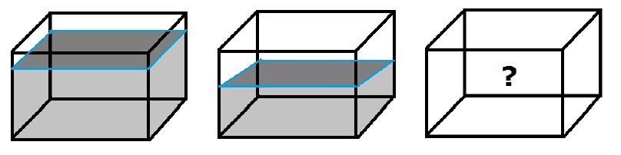 | - 35 kg  - 30 kg  - 25 kg  - 20 kg

Zadanie 6.
Na każdym piętrze pewnego domu (także na parterze) znajduje się taka sama liczba mieszkań. Marcin, który mieszka na ostatnim, piątym piętrze ma numer mieszkania 22. Na którym piętrze znajduje się mieszkanie numer 12?

A. na I piętrze | B. na II piętrze | C. na III piętrze | D. na IV piętrze

Zadanie 7.
Iloczyn liczby odwrotnej do liczby – 2 $\frac{1}{3}$ i liczby przeciwnej do liczby 1 $\frac{3}{4}$ jest równy?

A. 1 $\frac{1}{4}$ | B. $\frac{3}{4}$ | C. – $\frac{5}{4}$ | D. – $\frac{3}{4}$

Zadanie 8.
Ile trójkątów można znaleźć na poniższym rysunku?
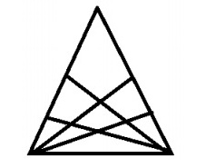 | - 16  - 17  - 27  - 30

Zadanie 9.
Ile wynosi iloraz sumy oczek na widocznych ściankach i sumy oczek na niewidocznych ściankach kostek do gry?
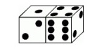
A. 1 $\frac{4}{5}$ | B. $\frac{5}{9}$ | C. $\frac{5}{14}$ | D. $\frac{9}{14}$
Zadanie 10.
Samochód pokonał drogę z Krakowa do Krynicy, wynoszącą 150km, ze średnią prędkością 75km/h, natomiast wracając z Krynicy do Krakowa jechał ze średnią prędkością 50km/h. Jaka była średnia prędkość tego samochodu na drodze Kraków – Krynica – Kraków?

A. 70 km/h | B. 62,5 km/h | C. 60 km/h | D. 55 km/h

